Отчет по результатам
нагрузочного тестирования
Web Tours

Версия 1.0

Москва, 2025 г.

Лист согласования

Организация/Должность | Ф.И.О. | Результат согласования | Подпись | Дата
Нагрузочное тестирование,  Инженер тестировщик | Владислав Куликов

История внесения изменений
Дата | Выпуск | Описание | Автор
 |  | Начальная версия

Содержание

1 Назначение документа 5
2 Основные положения 6
2.1 Объект тестирования 6
2.2 Цели тестирования 6
2.3 Методика тестирования 6
2.4 Отступления от методики тестирования 6
2.5 Ограничения тестирования 6
3 Выводы 7
3.1 Общие выводы 7
3.2 Выводы по целям 7
4 Графики и таблицы 9
4.1 Тест поиска максимальной производительности 9
4.2 Тест подтверждения максимума 10

Назначение документа
Основная цель данного документа – предоставить обработанные и систематизированные результаты нагрузочного тестирования, описать отклонения при проведении тестирования от методики и ограничения тестирования.

Основные положения

Объект тестирования
В качестве тестируемой системы выступает «Web Tours». Система представляет собой имитацию сайта по бронированию авиабилетов. Система работает по схеме регистрация/вход в лк => поиск билета из точки вылета в точку прилета => резервирование билета => оформления и оплаты.

Цели тестирования
Инициирующие события:
Инициирующие события
Курс «Введение в Нагрузочное Тестирование».
Курс «Основы инструмента Jmeter».

Бизнес-цели:
- Проверка соответствия системы «Web Tours» целевым требованиям производительности.
Технические цели:
Цель
Определение максимальной и пиковой производительности системы
Проверка надежности системы
Выявление «узких мест»

Методика тестирования
Нагрузочное тестирование проводилось в соответствии с документом «Методика нагрузочного тестирования Web Tours» разработанным Тигиняну Дмитрием Викторовичем и согласованным с Заказчиком (далее – Методика, методика тестирования).

Отступления от методики тестирования

Ограничения тестирования
1. Несоответствие конфигурации тестового и промышленного стенда.
2. Расположение генератора нагрузки на одном хосте с тестируемой системой, что может вызывать влияние на результаты тестирования.

Выводы

Общие выводы
Тест поиска максимальной производительности и тест подтверждения максимума были выполнены успешно. Согласно бизнес-целям тестирования:
- Система «Web Tours» не соответствует целевым требованиям производительности, так как не имеет запаса 200% от ПРОМа (100% + 200%).
- Определена максимальная производительность системы на уровне нагрузки 5937 операций в час, и 13140 запросов в час или 200% от уровня нагрузки в промышленной среде.
- Определена пиковая производительность системы на уровне нагрузки 7995 операций, и 17850 запросов в час или 300% от уровня нагрузки в промышленной среде.
- Подтверждена максимальная производительность системы на уровне нагрузки 5926 операций в час, и 13125 запросов в час или 200% от уровня нагрузки в промышленной среде.

Выводы по целям
Технические цели:
№ | Цель | Результат
1 | Определение максимальной и пиковой производительности Системы | Максимальная производительность составляет 13140 запросов в час. Пиковая производительность составляет 17850 запросов в час.
2 | Подтверждение максимальной производительности | Подтвержден максимум производительности при нагрузке в 13125 запросов в час.
3 | Выявление «Узких мест» | Выявлено «узкое место» при переходе на третью ступень, связанное с резким ростом утилизации CPU c 20% до 100%.

В результате проведения нагрузочных тестов можно сделать следующие выводы:

Определение максимальной и пиковой производительности Системы

Максимальная производительность системы «Web Tours» – 13140 запросов в час.

Время отклика по операциям составляло от 0,104 секунды до 0.412 секунд, максимально допустимое время отклика по операциям – 2,5 секунды. Дольше всего выполняются следующие транзакции: Flights, Itinerary, Login, Welcome. При пиковой нагрузке на систему времена отклика вырастают до 14,5 секунд.

Пиковая производительность системы 17850 запросов в час.
При выходе на нагрузку в 17850 запросов в час. Система «Web Tours» перестала справляться с подаваемой нагрузкой: число обрабатываемых запросов не росло, произошло превышение требований к временам обработки следующих операций:

Имя транзакции | 90 percentile | Максимально допустимое время по SLA
Login | 14,5 | 2,5
Flights | 14,0 | 2,5

Средняя утилизация CPU на уровне максимальной производительности составила:

на серверах приложений:
Утилизация CPU серверов приложений составляла от 8% до 64% на ступени максимальной производительности, в среднем 25%

Средняя утилизация RAM на уровне максимальной производительности составила: 3%

Выявлено узкое место при переходе на третью ступень произошел резкий рост по графику “CPU Usage per Container”, в результате которого нагрузка на процессор возросла c 20% до 100% и времена отклика транзакций так же увеличились и превышали 2,5 сек.

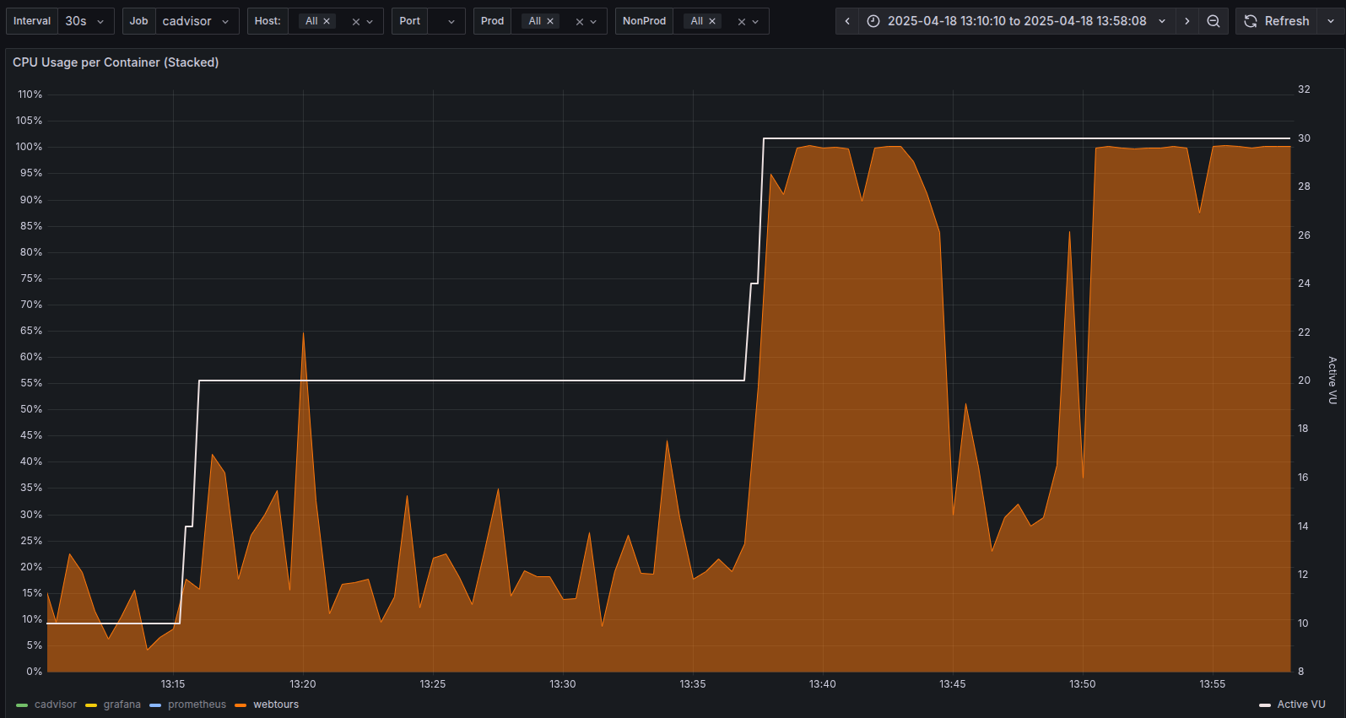

Подтверждение максимальной нагрузки

Максимальная производительность системы «Web Tours» подтверждена при нагрузке 13125 запросов в час.

Времена отклика по операциям оставались стабильными на протяжении всего теста: от 0,096 секунды до 0,483 секунд, максимально допустимое время отклика по операциям до 2,5 секунд.

Утилизация CPU была стабильна в течение теста, в среднем составила:

на серверах приложений – 25%

Утилизация RAM была стабильна в течение теста, в среднем составила:

на серверах приложений – 3%

Проблем во время теста не выявлено.

Стресс-тест «Пиковая производительность»

Деградация производительности системы «Web Tours» зафиксирована при уровне нагрузки 17850 запросов в час.

Среднее временя отклика по операциям зафиксированы в диапазоне от 3.8 секунд до 14,5 секунд

Ошибки по транзакциям атомарных действий пользователя не зафиксированы

Утилизация CPU была не стабильна в течение теста, достигала 100%.

Утилизация RAM была не стабильна в течение теста, диапазон значений - от 3% до 15%

Стресс-тест «Объёмное тестирование»

Производительности системы при объёмном тестировании системы «Web Tours» зафиксирована при уровне нагрузки 13151 запросов в час.

Среднее временя отклика по операциям зафиксированы в диапазоне от 0.08 секунд до 0.342 секунд

Ошибки по транзакциям атомарных действий пользователя не зафиксированы

Утилизация CPU была стабильна в течение теста, в среднем составила:

на серверах приложений – 25%

Утилизация RAM была стабильна в течение теста, в среднем составила:

на серверах приложений – 3%

Графики и таблицы

Тест поиска максимальной производительности

Наименование транзакции | По профилю | По факту | % отклонения
Welcome | 1082 | 1077 | 0%
Login | 893 | 891 | 0%
Flights | 583 | 576 | -1%
Find_flight | 568 | 570 | 0%
Payment_details | 568 | 573 | 1%
Invoice | 343 | 345 | 1%
Itinerary | 535 | 534 | 0%
Delete_one_itineraries | 138 | 135 | -2%
Logout | 668 | 669 | 0%
Signup | 189 | 189 | 0%
Signup_done | 189 | 189 | 0%
Login_after_registration | 189 | 189 | 0%

График 4.1 Количество пользователей.
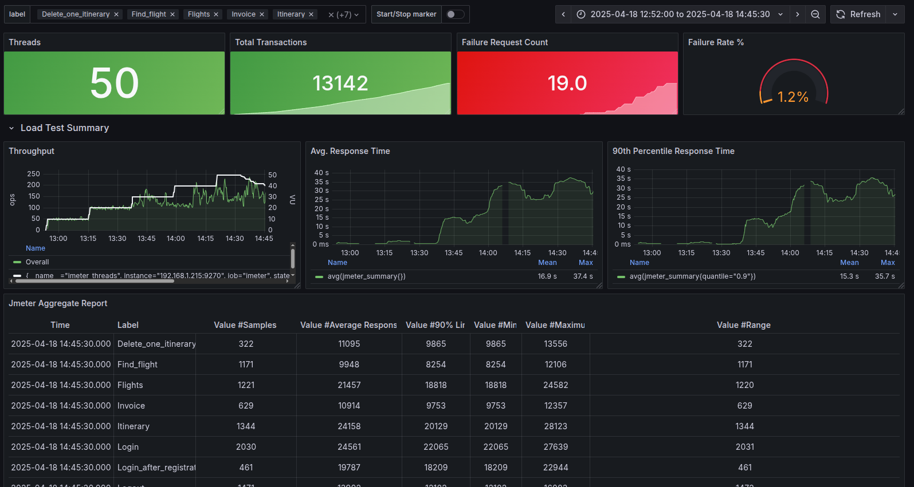

График 4.2 Времена отклика.

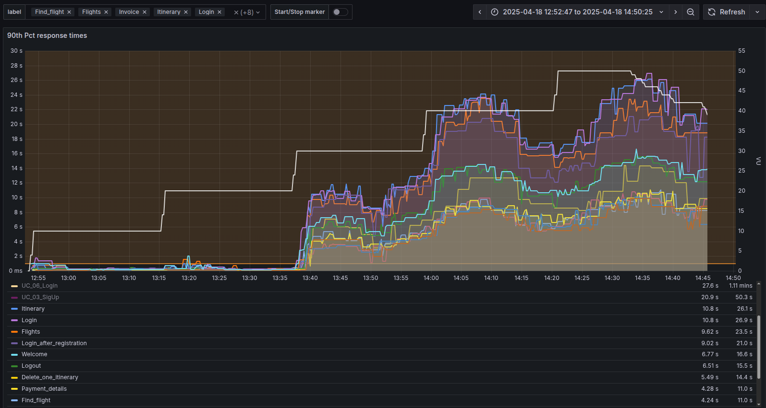
График 4.3 Transaction per second.
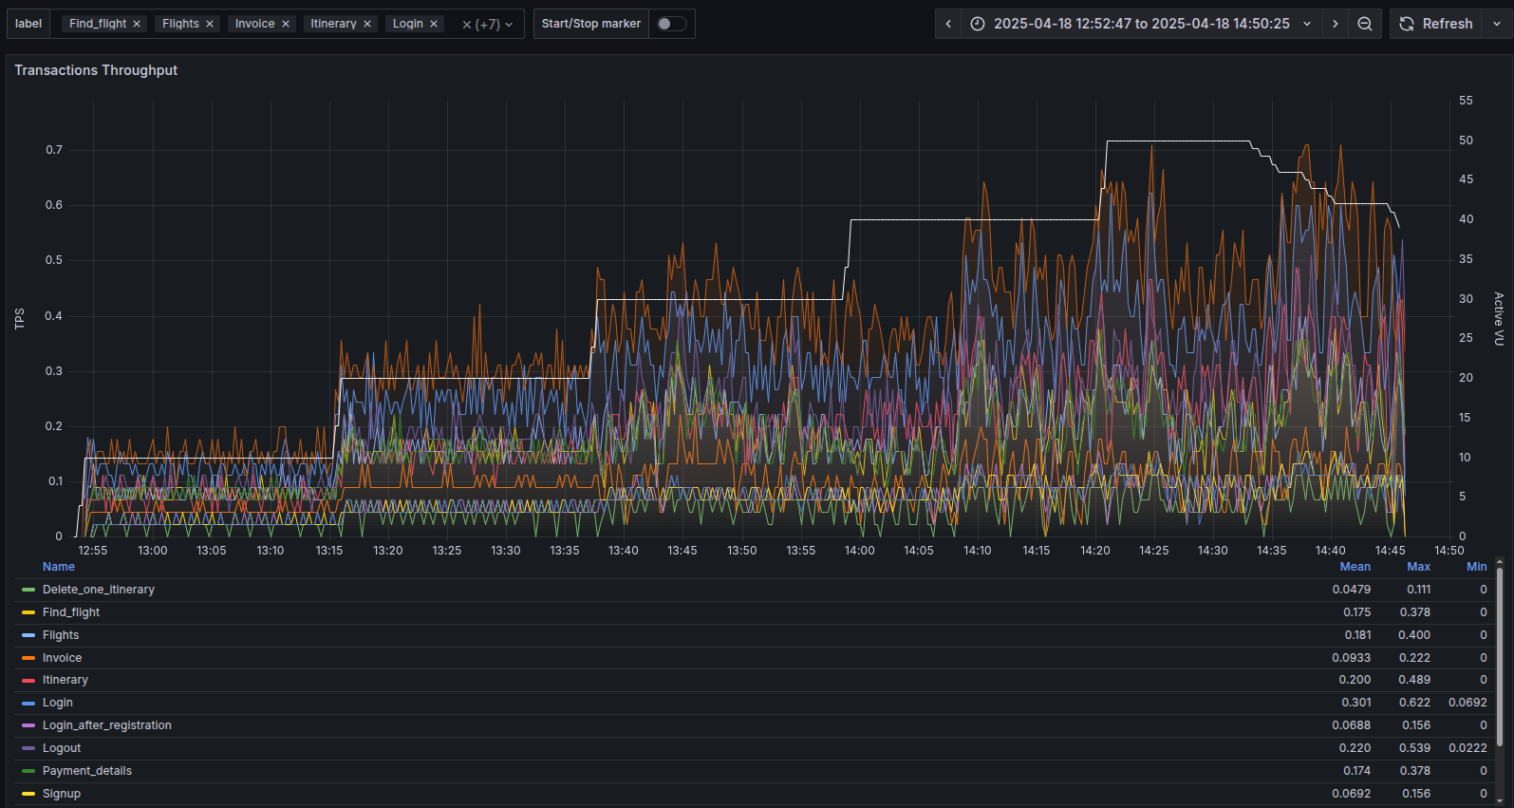
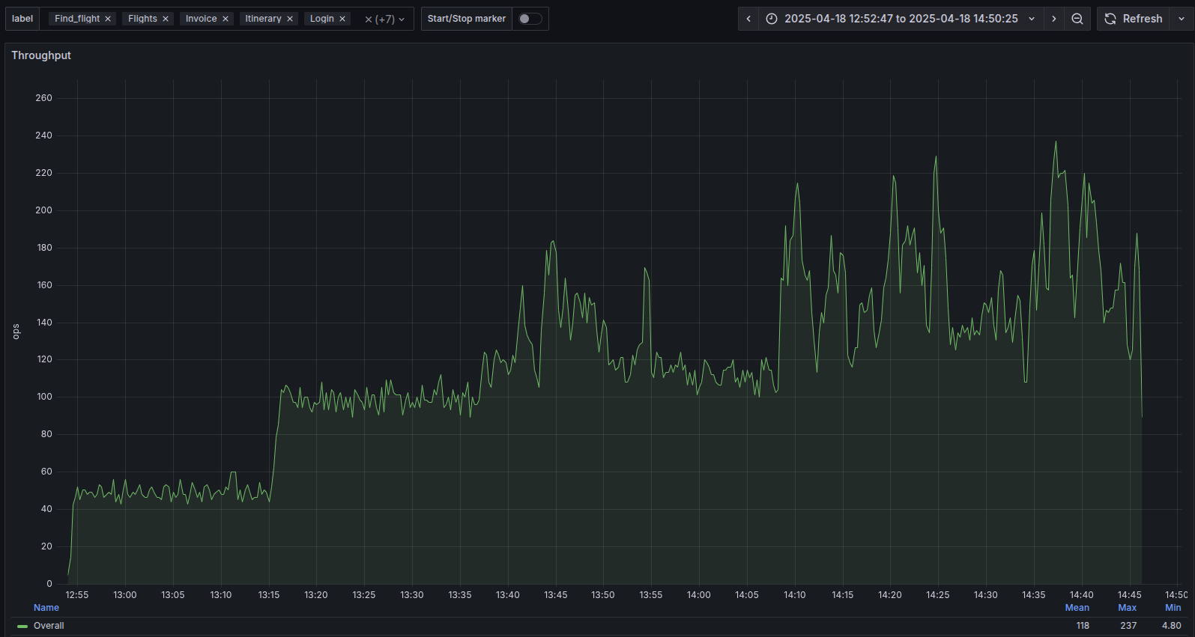
График 4.4 Operations per Second.
График 4.4 Operations per Second (тест поиска max 5 min ступени)
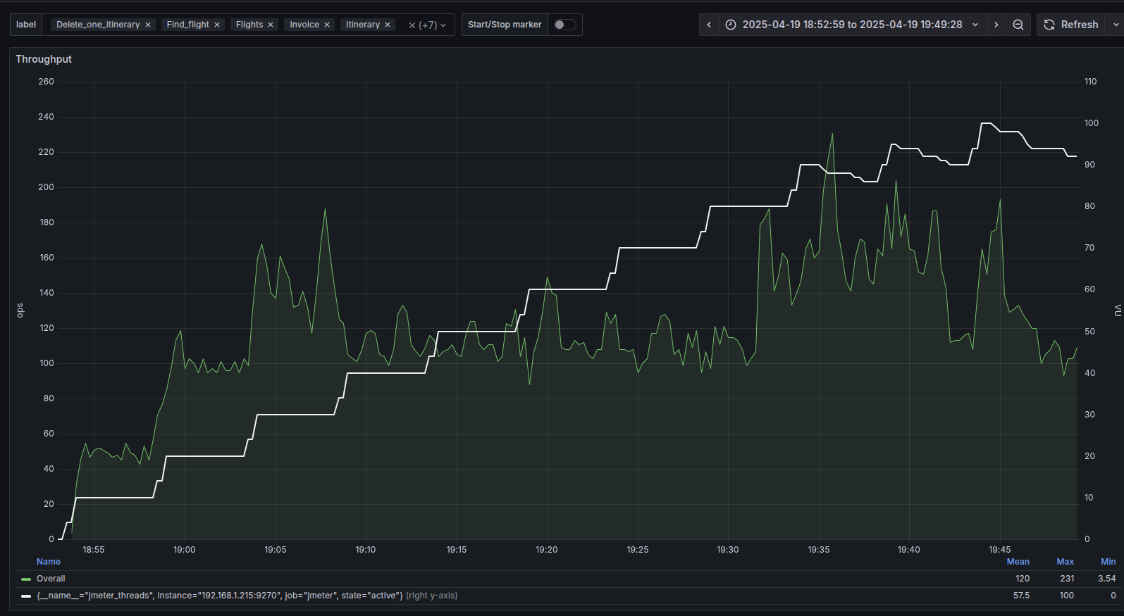
График 4.5 Утилизация CPU
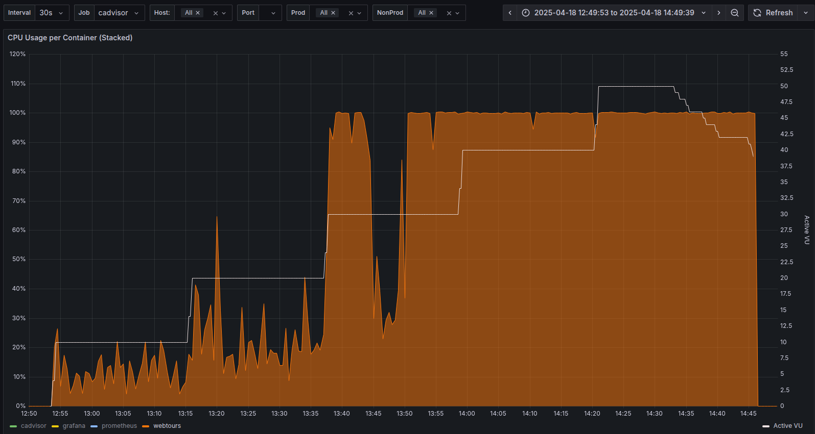
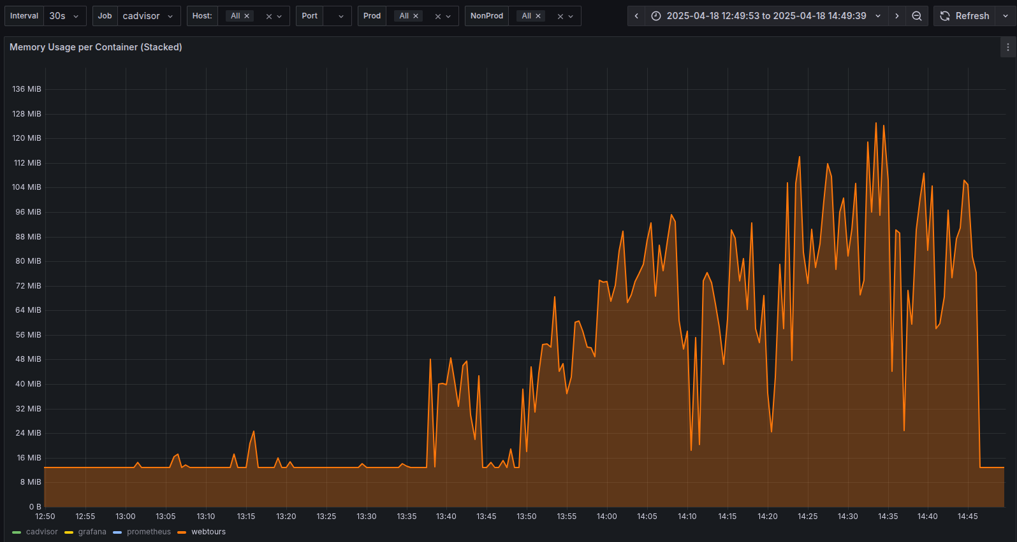
График 4.6 Утилизация RAM

Тест подтверждения максимума

Наименование транзакции | По профилю | По факту | % отклонения
Welcome | 1082 | 1077 | 0%
Login | 893 | 889 | 0%
Flights | 583 | 580 | -1%
Find_flight | 568 | 568 | 0%
Payment_details | 568 | 569 | 0%
Invoice | 343 | 342 | 0%
Itinerary | 535 | 533 | 0%
Delete_one_itineraries | 138 | 138 | 0%
Logout | 668 | 663 | -1%
Signup | 189 | 189 | 0%
Signup_done | 189 | 189 | 0%
Login_after_registration | 189 | 189 | 0%

График 4.1 Количество пользователей.

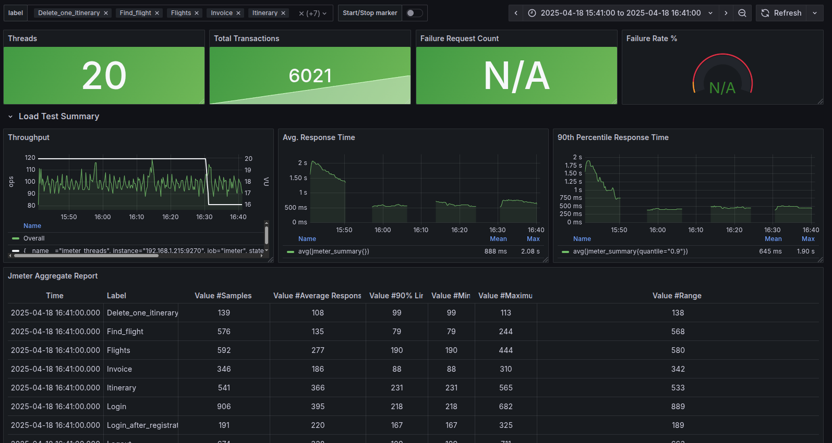

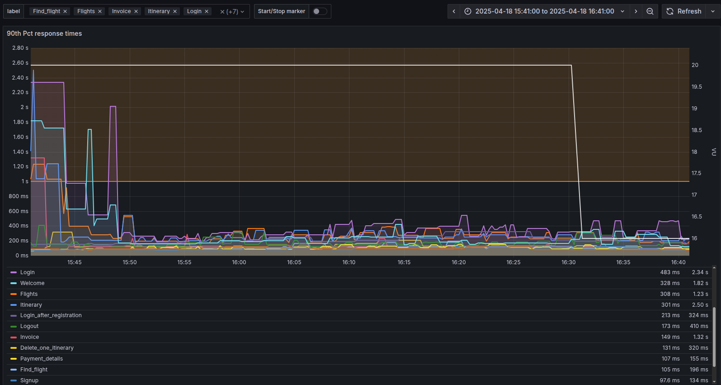
График 4.2 Времена отклика.
График 4.3 Transaction per second.
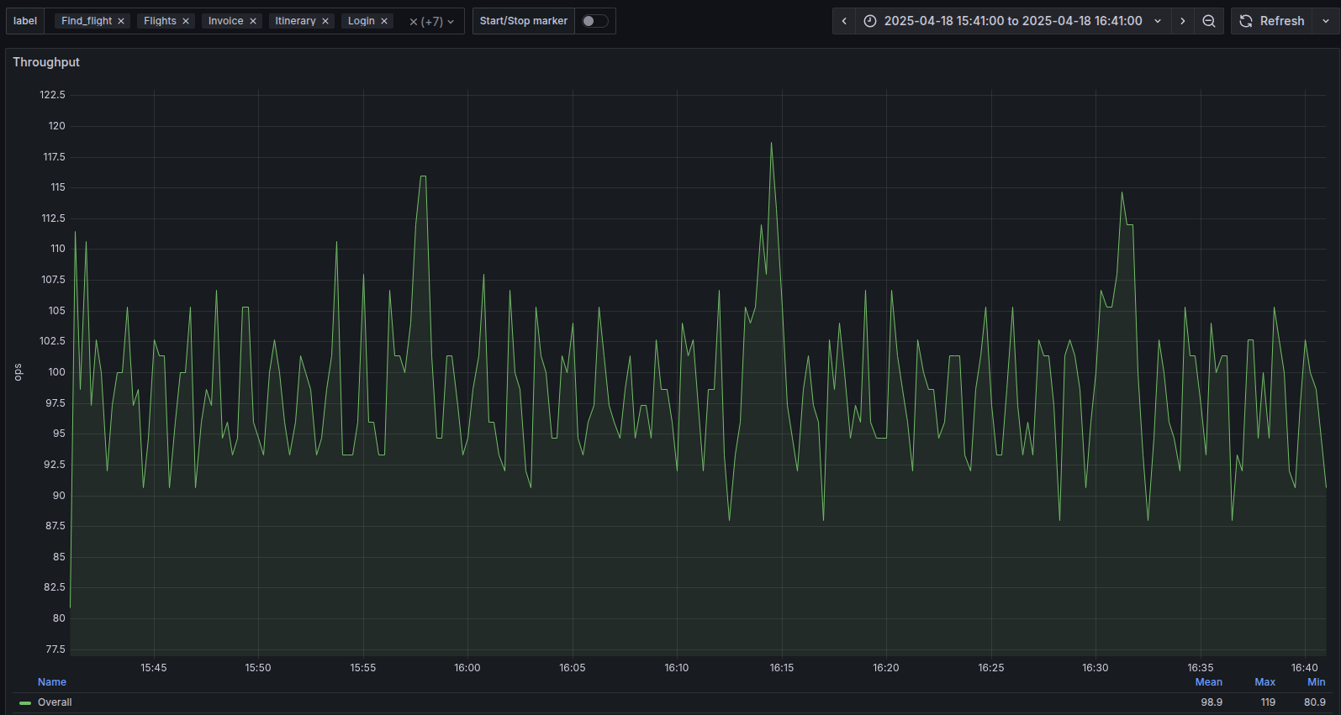
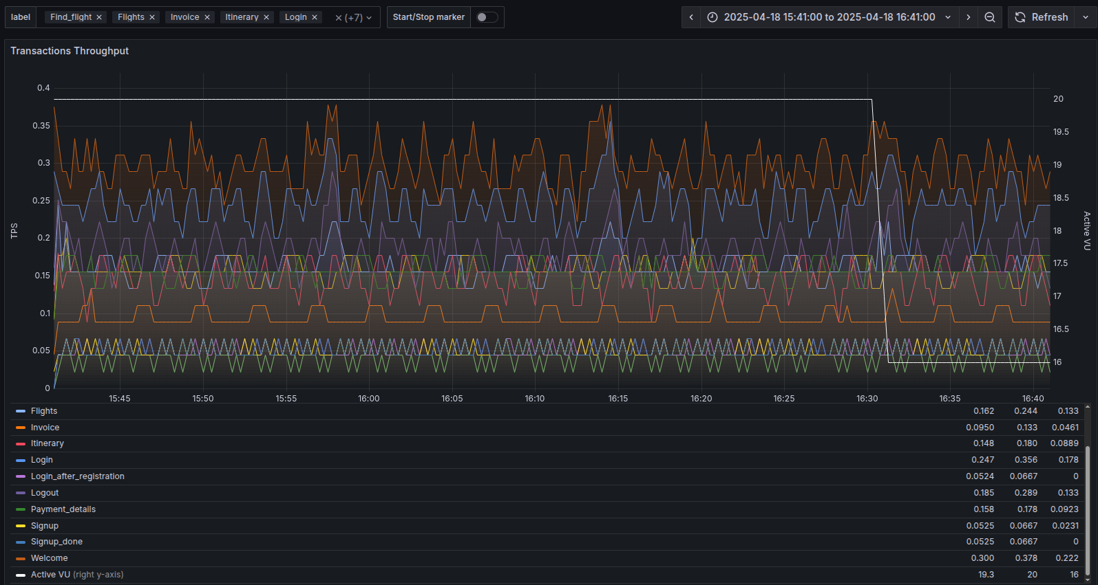
График 4.4 Operations per Second.

График 4.5 Утилизация CPU

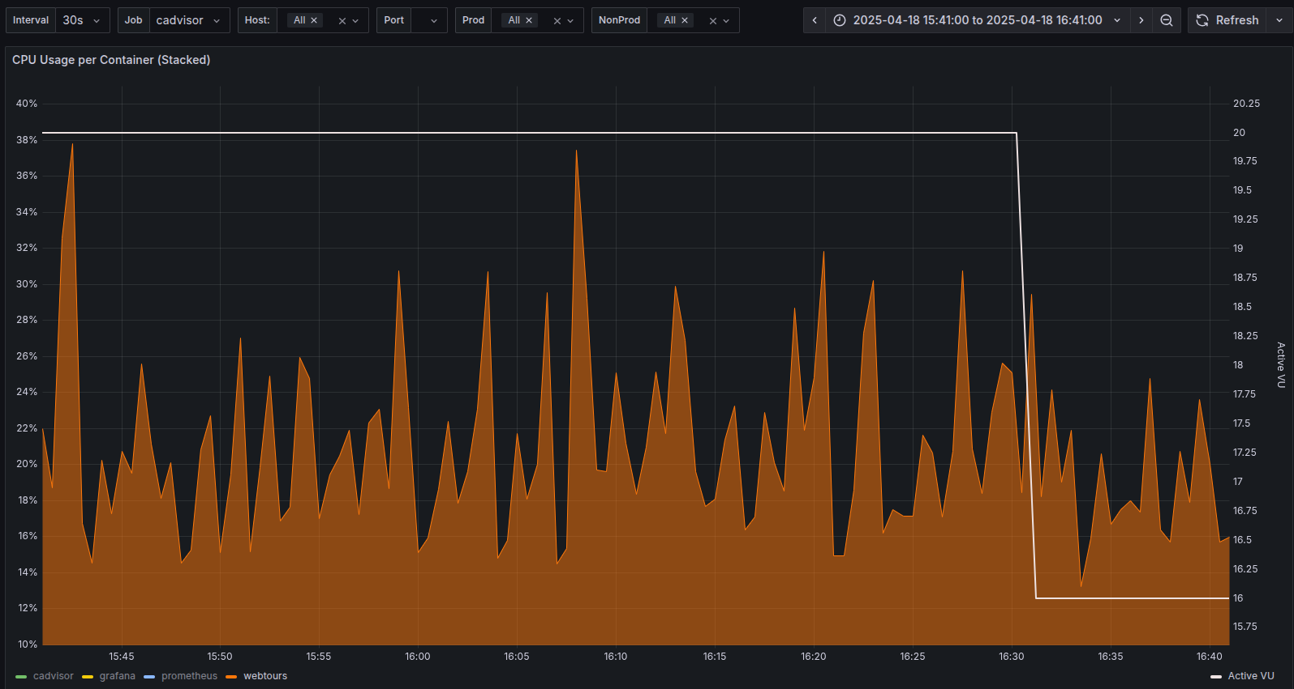
График 4.6 Утилизация RAM

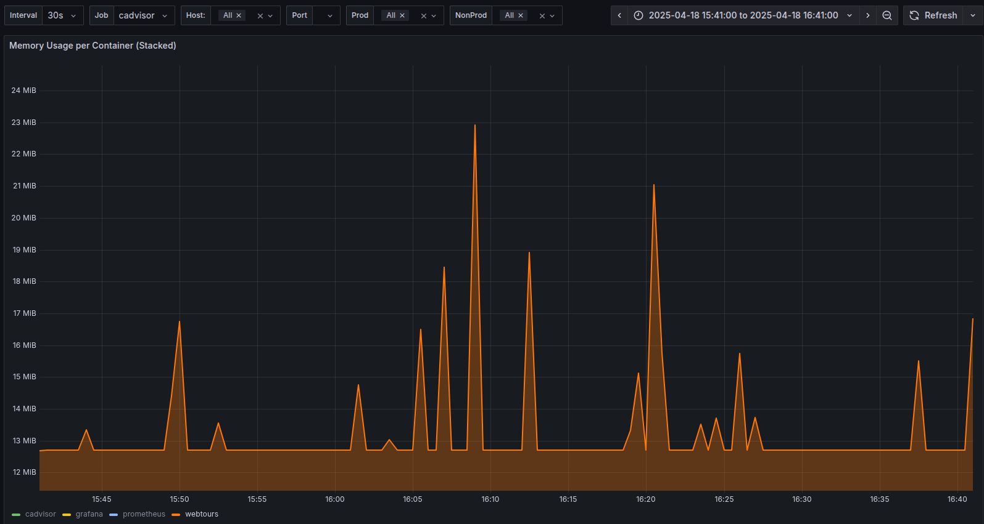

Стресс тест «Пиковая производительность»
Значения профиля взято за пиковую ступень

Наименование транзакции | По профилю | По факту | % отклонения
Welcome | 1623 | 1482 | -10%
Login | 1339 | 1206 | -11%
Flights | 874 | 744 | -17%
Find_flight | 852 | 735 | -16%
Payment_details | 852 | 732 | -16%
Invoice | 514 | 405 | -27%
Itinerary | 802 | 780 | -3%
Delete_one_itineraries | 208 | 201 | -3%
Logout | 1002 | 873 | -15%
Signup | 284 | 279 | -2%
Signup_done | 284 | 279 | -2%
Login_after_registration | 284 | 279 | -2%

График 4.1 Количество пользователей.

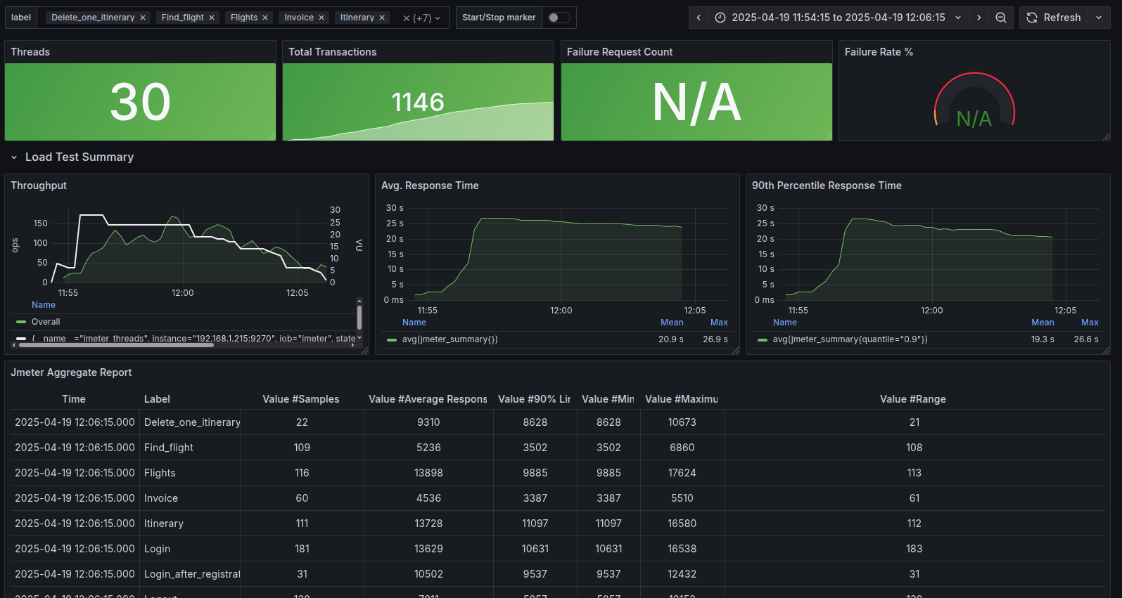

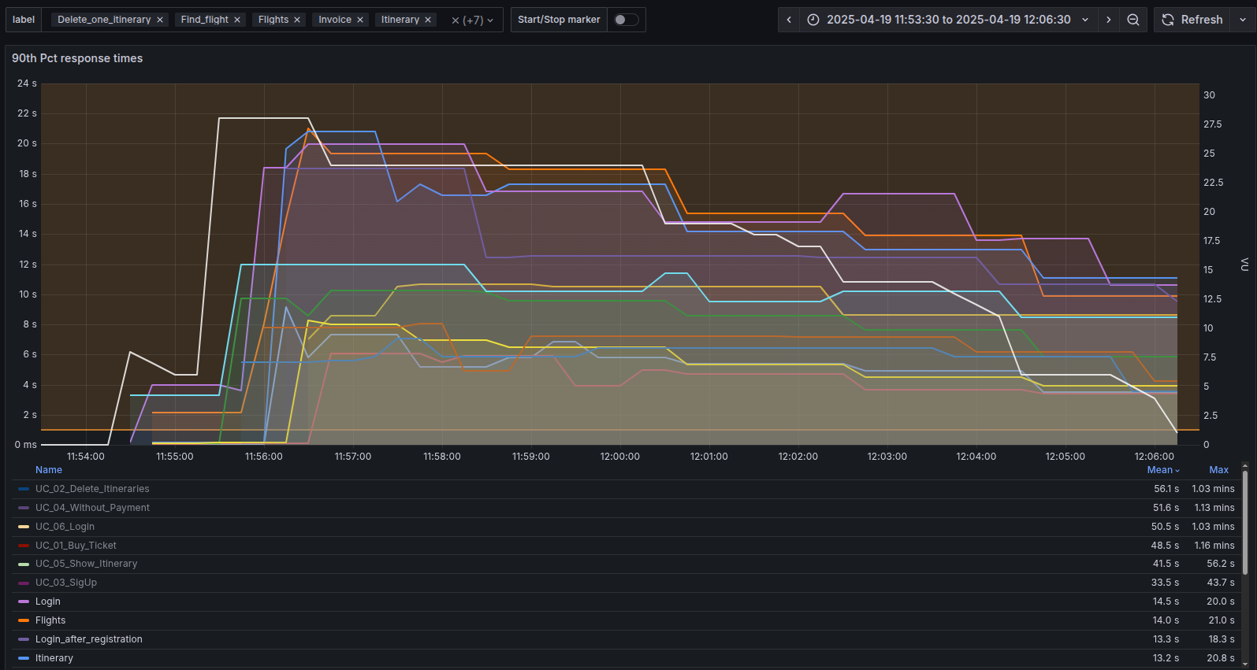
График 4.2 Времена отклика.

График 4.3 Transaction per second.
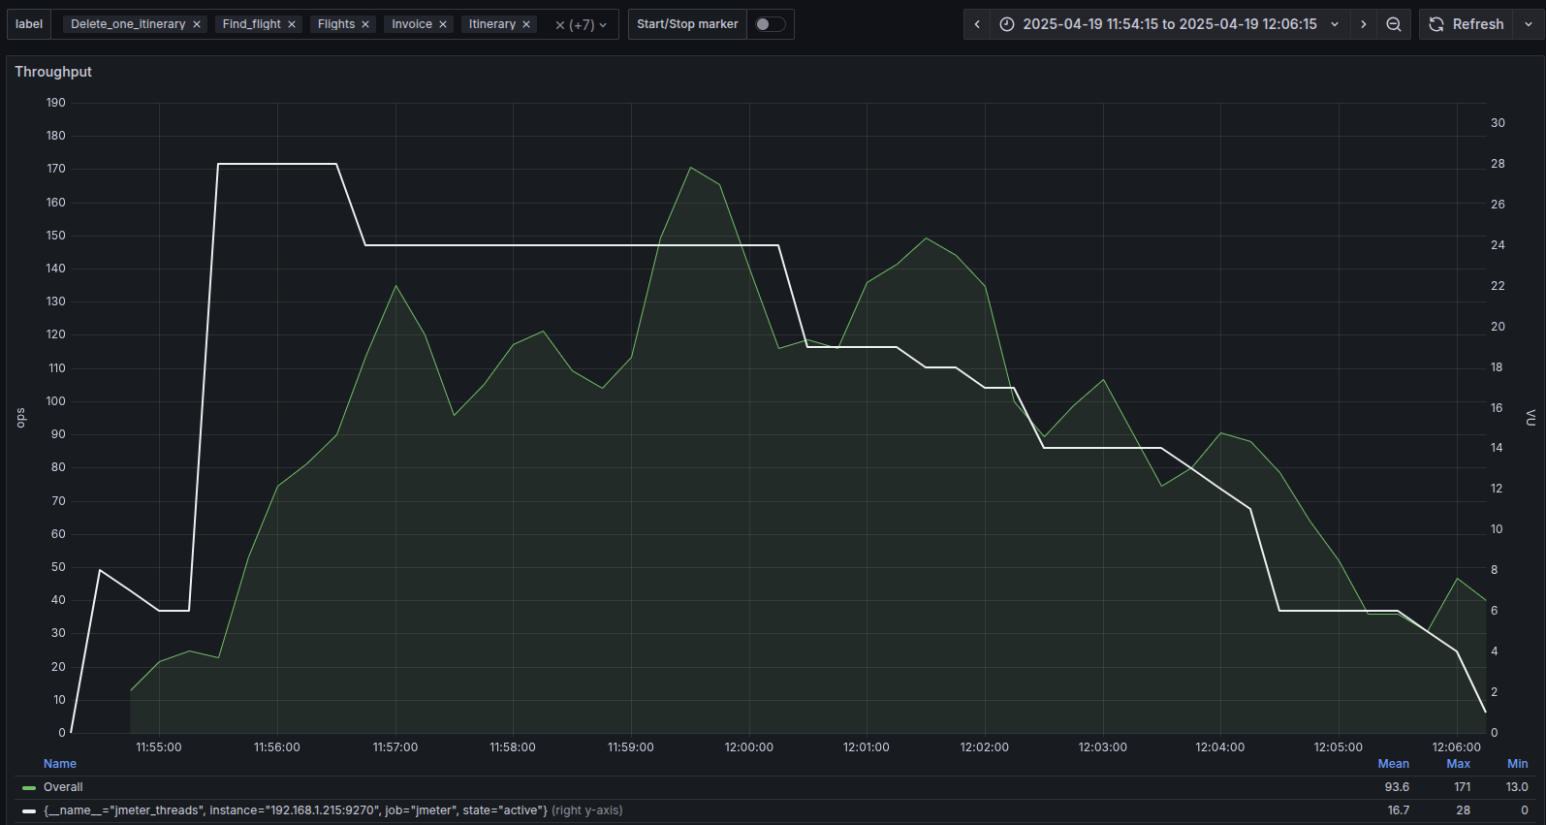
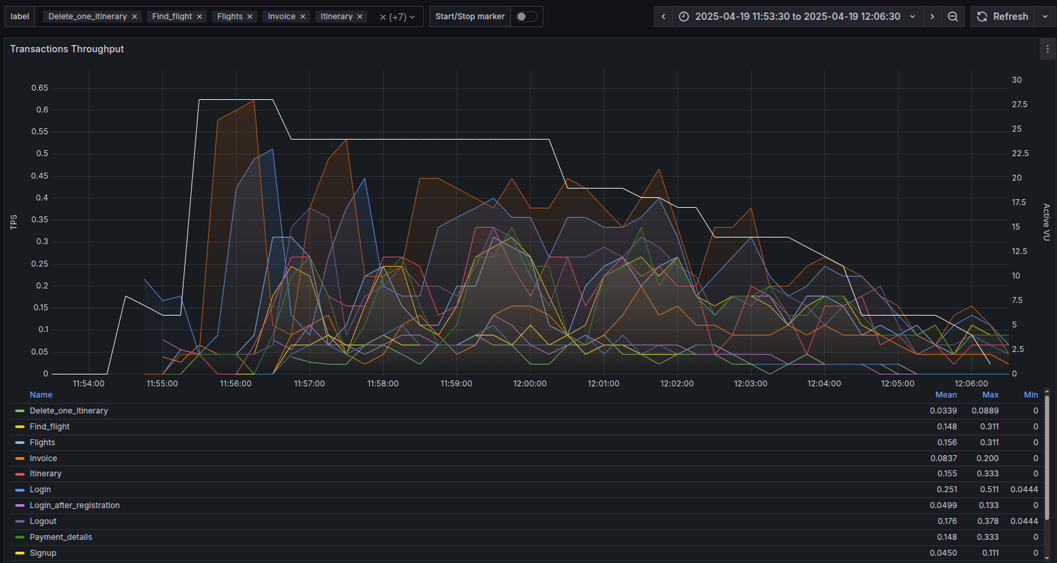
График 4.4 Operations per Second.

График 4.5 Утилизация CPU

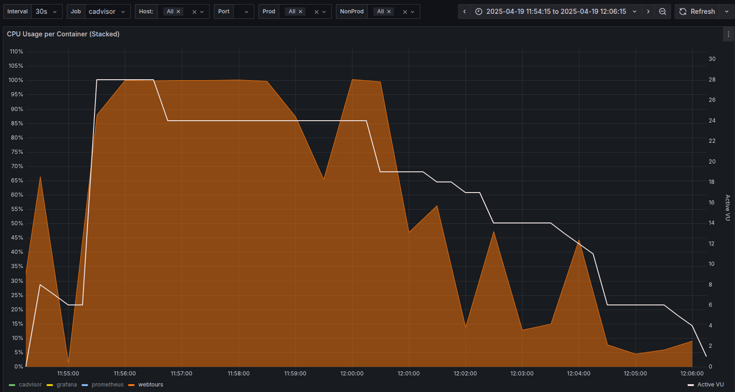
График 4.6 Утилизация RAM

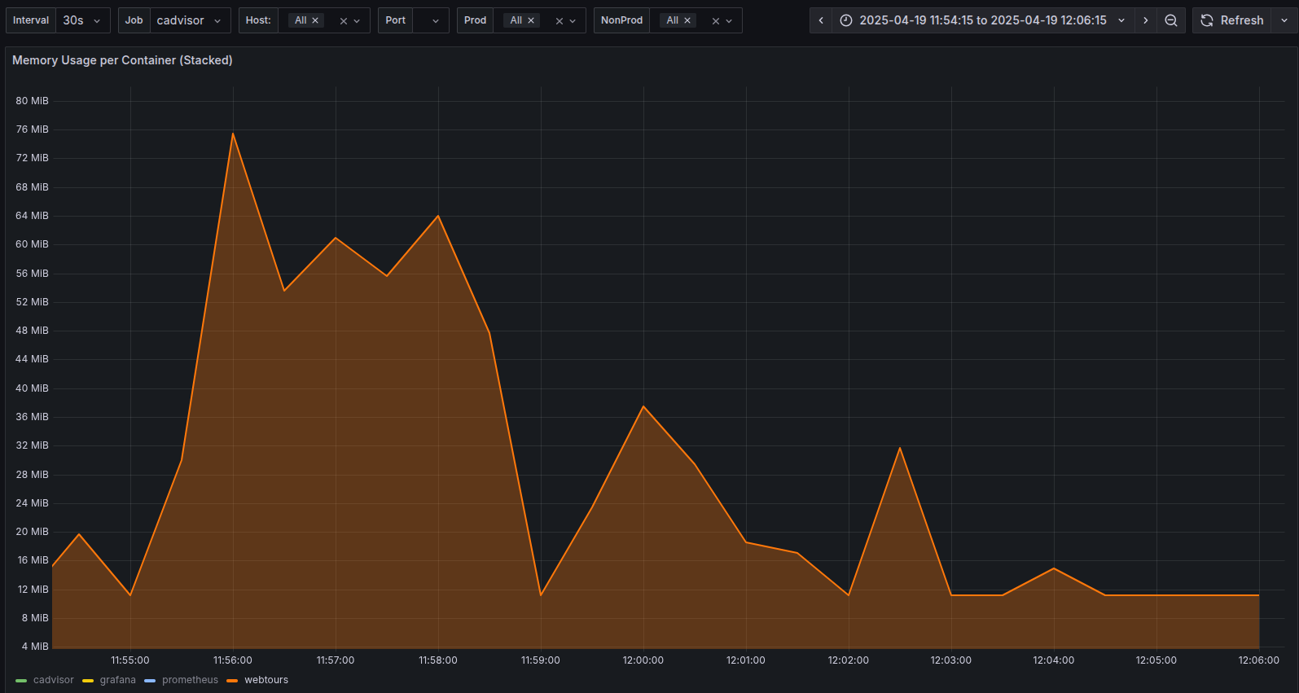

Стресс тест «Объёмное тестирование»
Значения профиля взято за ступень максимальной производительности

Наименование транзакции | По профилю | По факту | % отклонения
Welcome | 1082 | 1082 | 0%
Login | 893 | 890 | 0%
Flights | 583 | 580 | -1%
Find_flight | 568 | 567 | 0%
Payment_details | 568 | 568 | 0%
Invoice | 343 | 343 | 0%
Itinerary | 535 | 534 | 0%
Delete_one_itineraries | 138 | 139 | 1%
Logout | 668 | 663 | -1%
Signup | 189 | 190 | 1%
Signup_done | 189 | 190 | 1%
Login_after_registration | 189 | 190 | 1%

График 4.1 Количество пользователей.

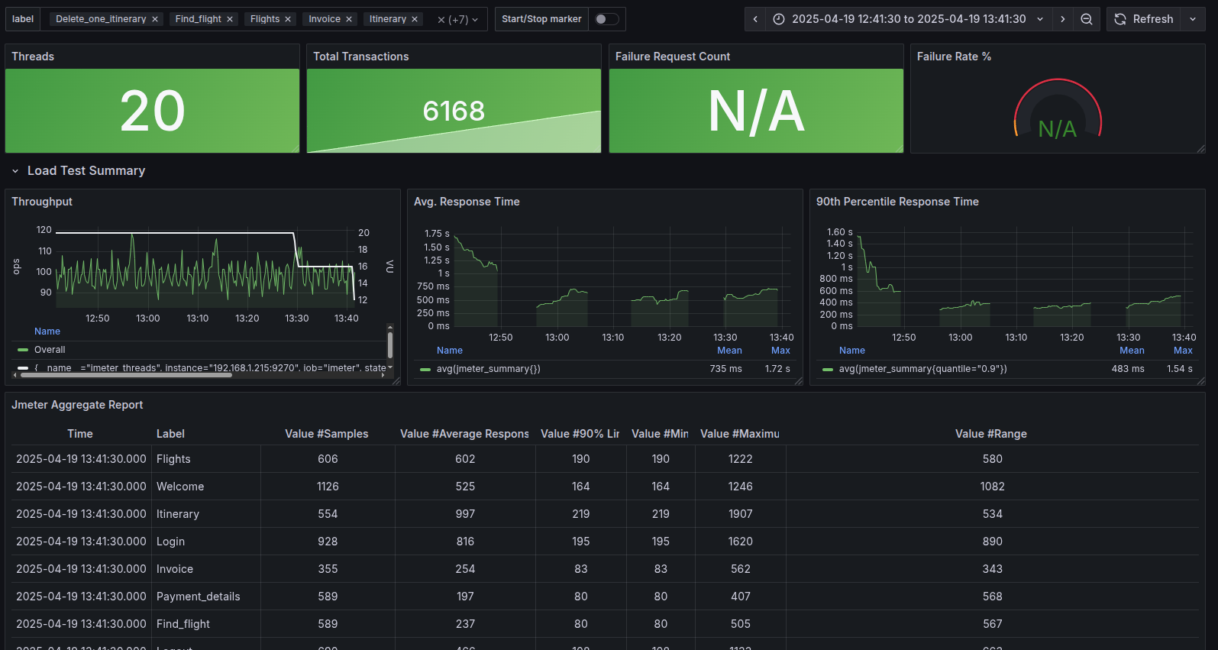

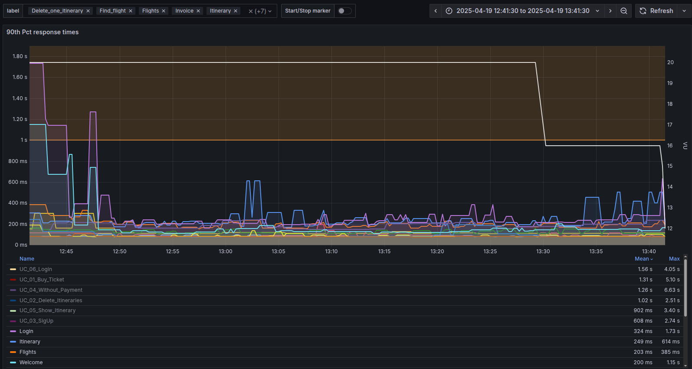
График 4.2 Времена отклика.
График 4.3 Transaction per second.
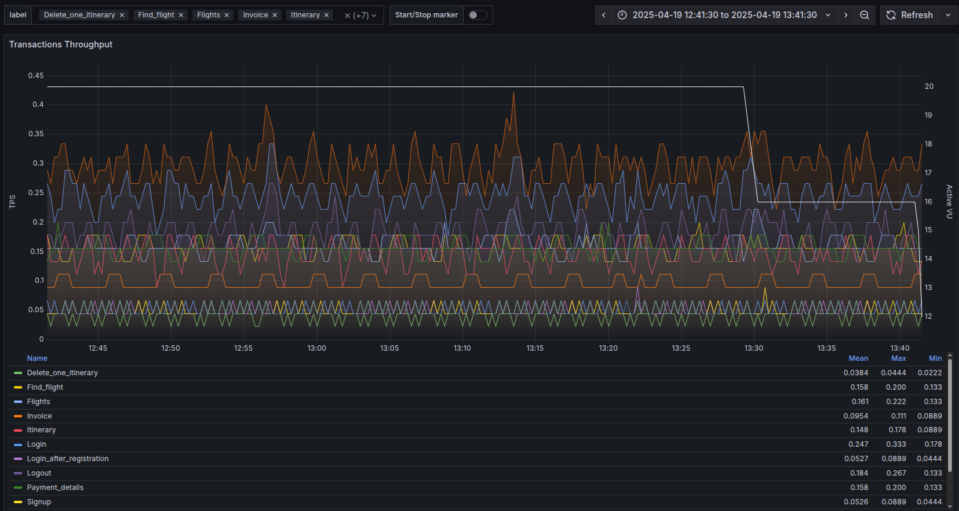

График 4.4 Operations per Second.

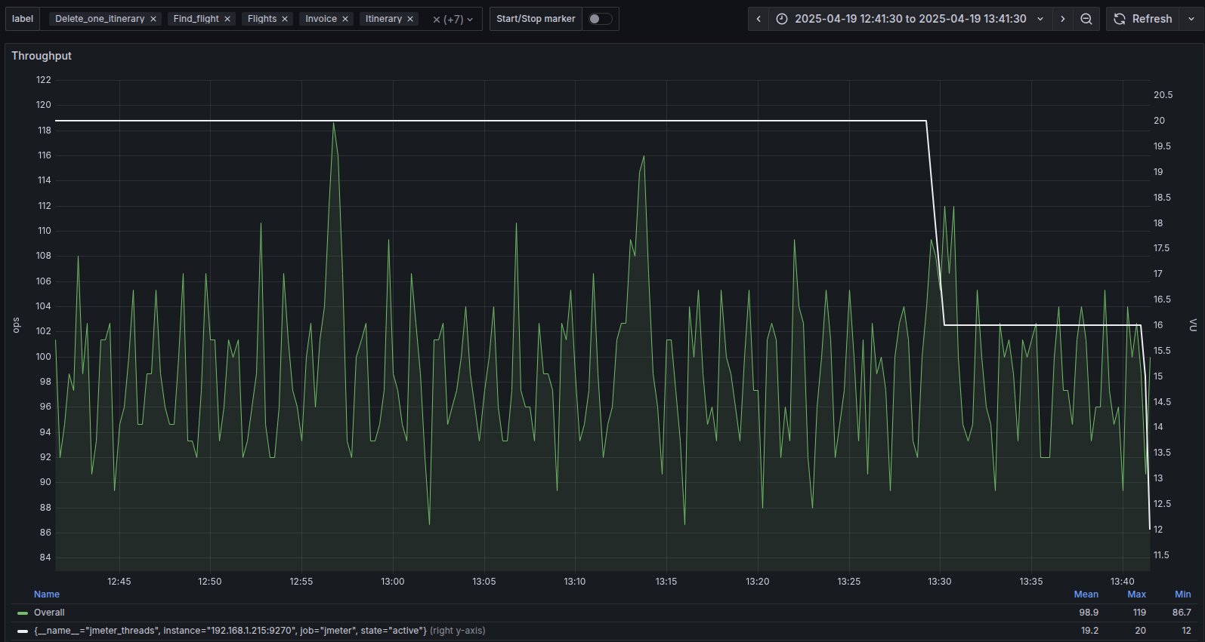
График 4.5 Утилизация CPU

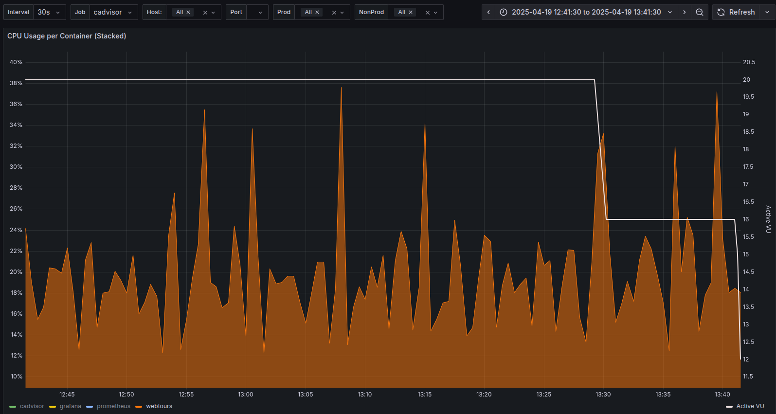
График 4.6 Утилизация RAM

